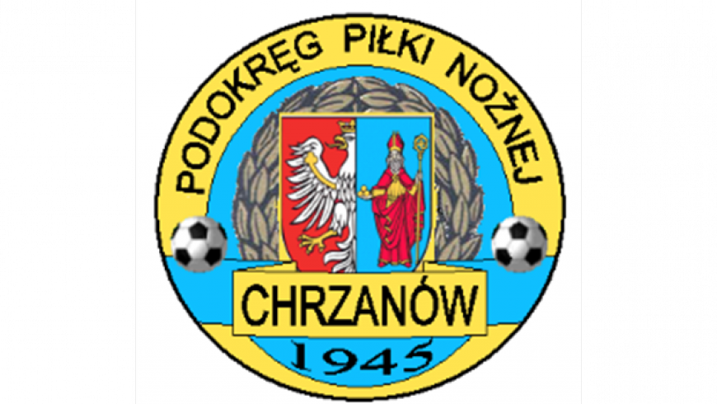
PPN Chrzanów
32-500 Chrzanów
ul. 3 Maja 1 (I piętro),
tel. 32 623 14 25
email: ppnchrzanow@wp.pl
email: kd.ppnchrzanow@wp.pl
K.D. tel. kom. 606 214 103
www.ppnchrzanow.pl
PKO BP.SA. 52 1020 2384 0000 9702 0062 4874
Chrzanów, 10.11.2021

KOMUNIKAT
KD.PPN.Chr Nr /10/I/P.CH./21-22
z posiedzenia Komisji Dyscypliny PPN Chrzanów w dniu 10.11.2021 roku

Komisja Dyscypliny w składzie:
- Jacek Kijak Przewodniczący
- Ryszard Witkowski V-ce Przewodniczący
- Jacek Hejmo Sekretarz
- Robert Malik Członek

postanowiła, co następuje :
KLASA A
LP. | OBWINIONY | PRZEWINIENIE DYSCYPLINARNE | MECZ, KTÓREGO DOTYCZY SPRAWA | ORZECZENIE | PODSTAWA PRAWNA | UZASADNIENIE
1. | SPRIN REGULICE | Co najmniej 5 zawodników jednej drużyny w danym meczu | SPRIN REGULICE WOLANKA WOLA FILIPOWSKA  07.11.2021 | Kara pieniężna w kwocie 100 zł | §18 ust. 4a Regulaminu Rozgrywek Piłkarskich o mistrzostwo IV ligi i niższych klas Małopolskiego Związku Piłki Nożnej na sezon 2021/2022 | Pięciu zawodników drużyny zostało napomnianych lub wykluczonych w tym meczu.  Ustalono na podstawie sprawozdania sędziowskiego.

KLASA B
LP. | OBWINIONY | PRZEWINIENIE DYSCYPLINARNE | MECZ, KTÓREGO DOTYCZY SPRAWA | ORZECZENIE | PODSTAWA PRAWNA | UZASADNIENIE
1. | ZRYW BRODŁA | Co najmniej 5 zawodników jednej drużyny w danym meczu | ZRYW BRODŁA – TEMPO PŁAZA  07.11.2021 | Kara pieniężna w kwocie 100 zł | §18 ust. 4a Regulaminu Rozgrywek Piłkarskich o mistrzostwo IV ligi i niższych klas Małopolskiego Związku Piłki Nożnej na sezon 2021/2022 | Pięciu zawodników drużyny zostało napomnianych lub wykluczonych w tym meczu.  Ustalono na podstawie sprawozdania sędziowskiego.

Sekretarz Przewodniczący
Jacek Hejmo Jacek Kijak

